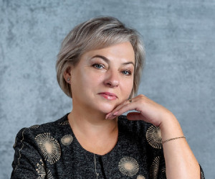 |  | 
Павлова  Лариса Валерьевна | Давыдова  Альбина Сергеевна | Адеева  Анна Алексеевна
Учитель первой квалификационной  Стаж 38 лет | Соответствие занимаемой должности  Стаж 8 лет | Стаж 10 лет

